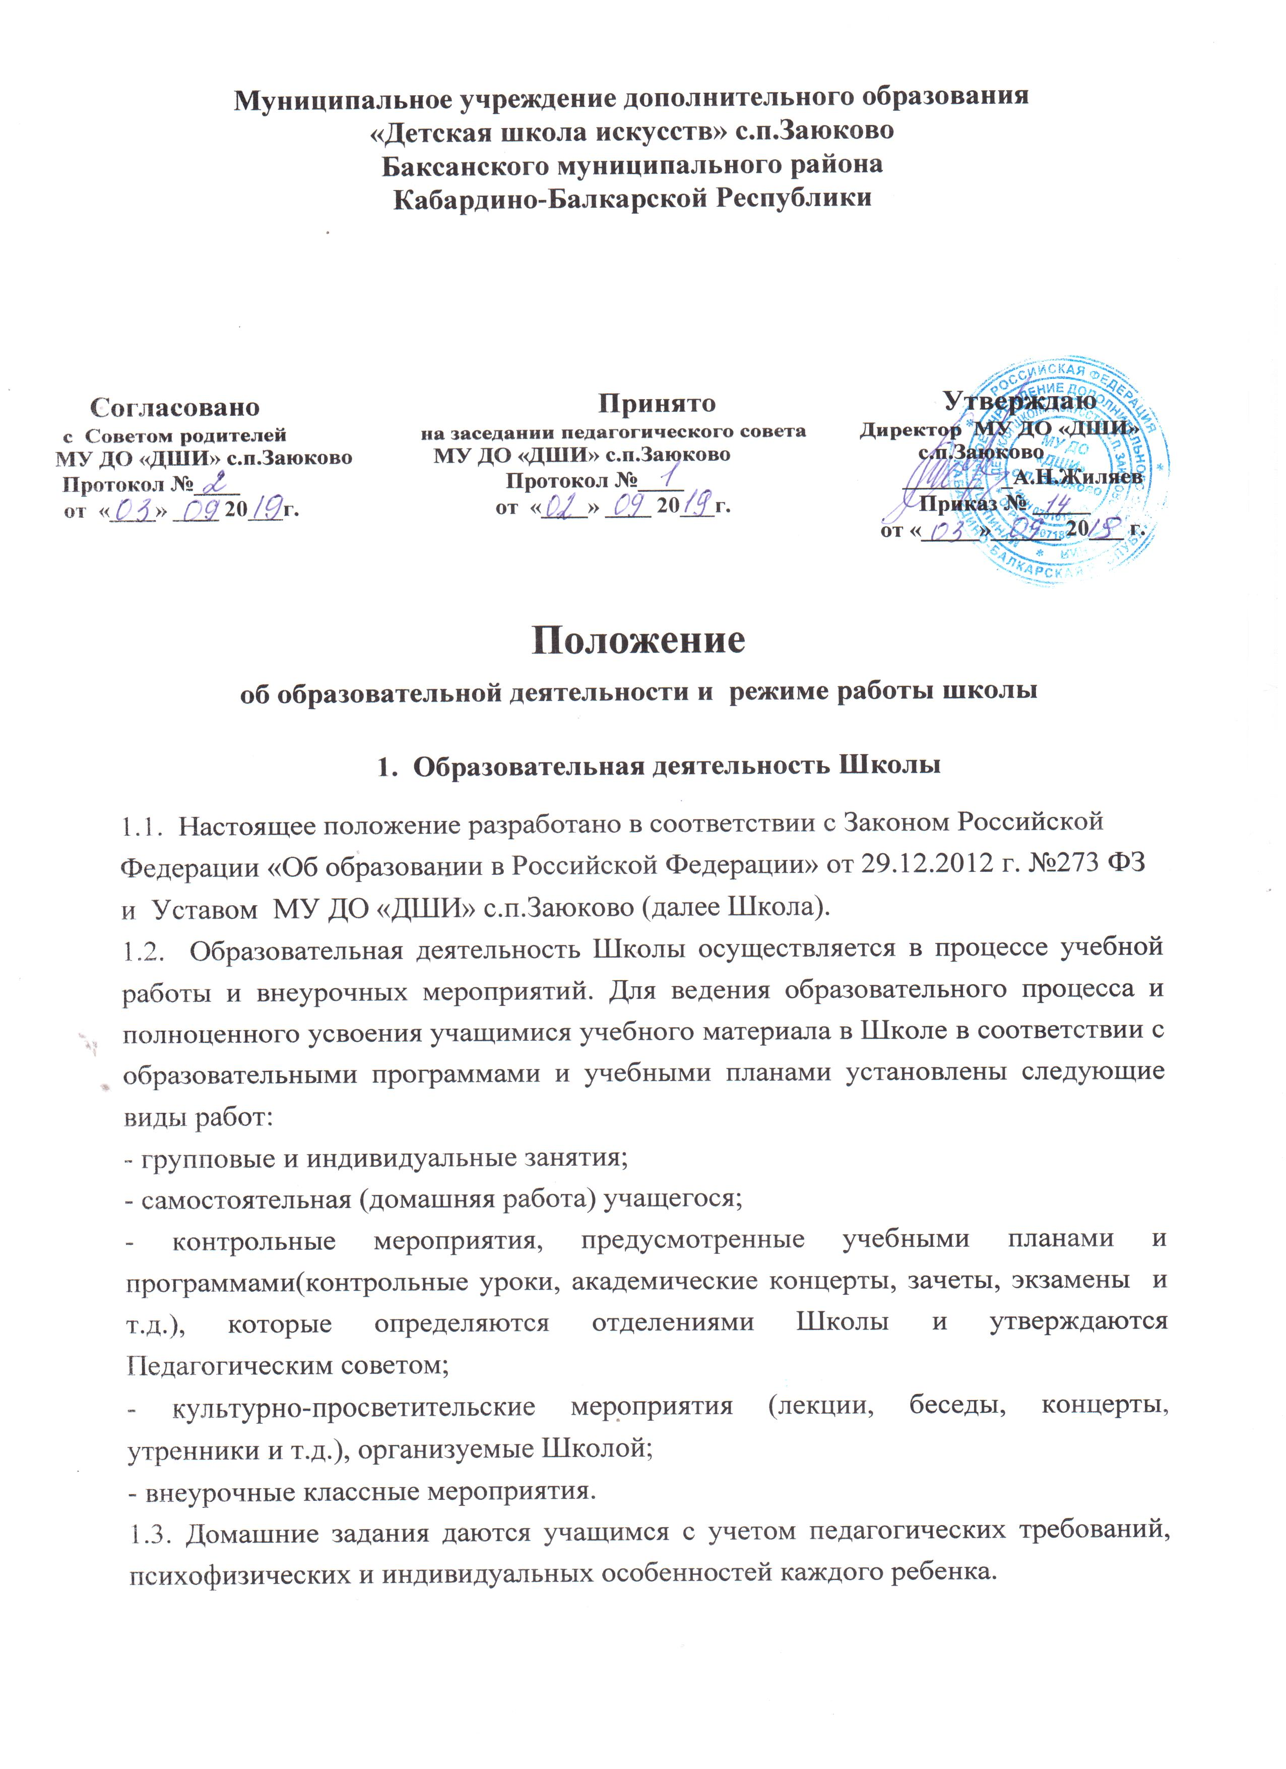

1.4. Расписания занятий обучающихся составляется преподавателями, согласовывается с профоргом и утверждается директором Школы. Основное требование
– создание наиболее благоприятного режима обучения и отдыха детей.

- Текущий контроль успеваемости

2.1.Текущий контроль успеваемости обучающихся в Школе осуществляется педагогическими работниками по пятибалльной системе.
2.2. Промежуточные отметки в баллах выставляются по итогам каждой четверти.
Ежегодная промежуточная аттестация проводится в форме академических концертов, технических зачетов, контрольных уроков, выпускных экзаменов, творческих отчетов по отдельным предметам или дифференцированных зачетов, является неотъемлемой частью учебного процесса и обязательна для всех обучающихся в Школе.
2.3. Перевод учащихся в следующий класс по итогам учебного года осуществляется приказом директора Школы на основании решения Педагогического совета.
2.4. Перевод учащегося в Школу из другого образовательного учреждения, реализующего образовательные программы соответствующего уровня, производится приказом директора Школы после контрольного прослушивания (просмотра).
2.5. Учащиеся, не сдавшие по причине болезни переводные экзамены (зачеты), при условии удовлетворительной успеваемости на основании решения Педагогического совета (при наличии медицинской справки) могут быть переведены в следующий класс.
2.6. Учащиеся, не выполнившие учебный план по болезни или другой уважительной причине, могут быть оставлены на повторный год обучения решением Педагогического совета и с согласия родителей (лиц, их заменяющих).
2.7. Учащимся, не сдавшим выпускные экзамены по одному или нескольким
предметам, может быть выдана справка об успеваемости по предметам, пройденным за время обучения в Школе.
2.8. В исключительных случаях, с разрешения директора Школы, учащемуся предоставляется право досрочной сдачи экзаменов, в том числе выпускных экзаменов.
2.9 Учащимся, проявившим профессиональные способности, решением
Педагогического совета может быть выдана рекомендация для поступления в
соответствующие специальные учебные заведения.
2.10. Учащимся может быть предоставлен академический отпуск по состоянию здоровья (или иным уважительным причинам) сроком до одного календарного года с сохранением места в Школе.
2.11. Дисциплина в Школе поддерживается на основании Правил поведения учащихся, уважения человеческого достоинства учащихся и педагогов.

3. Режим занятий, учебная нагрузка обучающихся:

3.1.Учебный год в Школе начинается 1 сентября.
Продолжительность учебного года - 39 недель, в выпускных классах - 40 недель.
Продолжительность каникул, выходные и праздничные дни в течение учебного года соответствуют каникулам и выходным дням в общеобразовательных учреждениях Баксанского муниципального района.
Продолжительность каникул в течение учебного года – не менее 4 недель, в первом классе дополнительные недельные каникулы в III-й четверти. В летнее время – в объёме 13 недель.
3.2. Индивидуальное расписание занятий по музыкальным (индивидуальным)
предметам составляется с учетом пожеланий родителей (законных представителей), возрастных особенностей детей и установленных санитарно-гигиенических норм.

- В Школе устанавливается следующий режим работы:

4.1. Время начала и окончания занятий в Школе не ранее 9.00 часов, а их окончание для индивидуальных занятий не позднее 19.00 часов с согласия родителей(законных представителей).
Для групповых занятий по теоретическим дисциплинам не позднее 19 часов.
Школа ведет образовательный процесс в одну смену.
4.2. Продолжительность учебной недели - 6 учебных дней, в соответствии с учебным планом, занятия детей в Школе могут проводиться в любой день недели, включая воскресенье, для проведения сводных репетиций, и каникулы, по желанию родителей (законных представителей).
4.3. Режим занятий учащихся:
- ежедневное количество занятий определяется расписанием индивидуальных и групповых занятий, утвержденных директором Школы, согласно Правилам внутреннего трудового распорядка, Учебного плана;
- предельная недельная нагрузка учащихся устанавливается в соответствии с учебным планом;
- количество занятий в день – не более 3-х;
4.4. Основной формой организации учебного процесса в Школе является урок. Продолжительность одного урока: 40 минут для индивидуальных занятий, и 60 минут для групповых занятий по теоретическим дисциплинам
Между занятиями, для отдыха детей и проветривания помещения,
устраиваются перерывы длительностью не менее 5 минут.

